#KTH放映室#

你生活中有没有这样的邻居？看什么都不顺眼，永远摆着张扑克脸，不管是车没停好、垃圾未分类、草坪没修剪都会遭到他的恶语相向。在北欧的瑞典，就有一个这样的人，大家背地里称他为“地狱来的恶邻”。

第一期的主题是“在欢声笑语中泪流满面”，要介绍的这部电影是豆瓣电影top250中唯一一部瑞典电影，片名为《一个叫欧维的男人决定去死》，瑞典语为En man som heter Ove，直译为英文是A man named Ove，并没有“决定去死”的说法，但加上之后，使得电影更具吸引力。这是一部上映于2015年的瑞典电影，曾经获得第89届奥斯卡最佳外语片的提名，第29届欧洲电影奖最佳喜剧片等奖项。

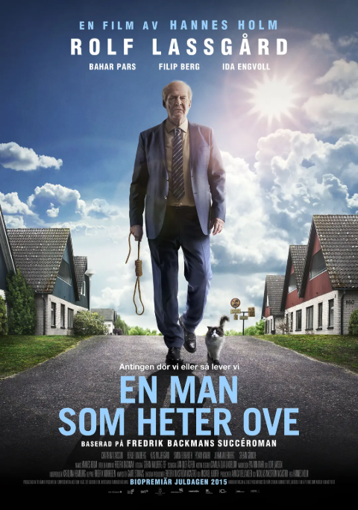

影片讲述了在妻子死后，一个想要自杀的叫做欧维的老头的经历，并在他的回忆里串起了他传奇的一生。电影改编自瑞典知名畅销书作家弗雷德里克·巴克曼所著的同名小说，大体上是按照原著来拍摄的。这本小说也是作家的处女作

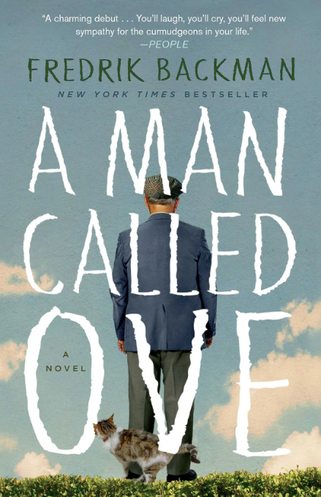

电影本身是一部类似于《阿甘正传》叙述方式的电影，许多画面让身居瑞典的同学都能倍感亲切，比如电影一开头，超市的卖花的地方；欧维每次去祭奠亡妻时的矮矮的坟墓；停车时自助缴费的机器。

之所以说这部电影是在欢声笑语中泪流满面，是因为电影讲述了一位老人想要自杀的故事，但是却因为各种原因自杀不成功，他的性格也与新搬来的邻居的性格形成了鲜明的对比，这主要是前半部分笑料的来源。

但随着电影的推进，我们对主人公的故事了解的越来越多，欧维这个形象也越来越立体，影片的后半部分，我们能够感受到这个老人的伤痛，共情使我们也颇受感动。

作为一部瑞典电影，《一个叫欧维的男人决定去死》里面也有很多的瑞典元素，其中主人公欧维和挚友鲁内关于汽车品牌钟情的不同，也格外有趣。影片中欧维非常喜欢萨博，而他和鲁内的友谊，因为他们对车的不同爱好而告吹，这里他们各自钟情的车的品牌分别是萨博和沃尔沃。而这两个品牌则是瑞典相当著名的汽车品牌。

萨博Saab是一家瑞典汽车制造商，最早是由瑞典飞机有限公司创立，于1949年推出了萨博92，后来到了1969年，他收购了斯堪尼亚商用汽车制造商。不过现在，萨博汽车已经成为了NEVS公司（国能电动汽车瑞典有限公司）的子公司。

鲁内喜欢的沃尔沃大家一般比较熟悉，同样诞生于瑞典，是北欧地区的第一个汽车品牌，它以安全上的卓越表现而闻名。所有汽车都在使用的安全带就是他们发明的，他们本可以以这个专利赚大量的钱，而沃尔沃公司却把这项发明无偿的提供给全世界。当然，现在沃尔沃也已经被吉利汽车收购了。